คู่มือการใช้งานสำหรับโปรแกรมเมอร์

ระบบเครือข่ายสำหรับระบบรักษาความปลอดภัยในหมู่บ้าน ประกอบไปด้วยส่วนโปรแกรม ได้แก่ ส่วนโปรแกรมบนไมโครคอนโทรเลอร์เป็นภาษาซีและส่วนโปรแกรมบนไมโครคอมพิวเตอร์เป็นภาษา Visual basic และส่วนของวงจร Hardware โดยอธิบายได้ดังนี้

- ส่วนโปรแกรมบนไมโครคอนโทรเลอร์
โครงสร้างหลักๆของโปรแกรมในส่วนนี้ จะทำงานเป็นลักษณะของลำดับหรือ Sequence state และรับข้อมูลเป็นแบบ Interrupt โดยประกอบไปด้วย ส่วนของโปรแกรม 3 โปรแกรมหลักๆ ได้แก่

  - โปรแกรมสำหรับ Master node
ทำหน้าที่ในการรับและส่งข้อมูลระหว่าง Slave node กับ Computer ประกอบไปด้วยฟังค์ชั่นหลักๆต่อไปนี้
- resetstate
ทำหน้าที่ในการจัดการเกี่ยวกับ การทำ Request time โดยมีการทำ delay loop ซึ่งถ้าหากไม่มีข้อมูลเข้ามาในช่วงเวลาที่กำหนดโดยตัวแปร i จะถือว่า เป็นการเกิด request time out และทำการลบลำดับ รวมทั้งเริ่มต้นการทำ delay loop ใหม่และจะมีการส่งข้อมูลไป Master node เพื่อส่งไปยัง Computer ให้ทราบว่ามีการเกิด Request time out ขึ้นกับ Slave node

- flowcontrol
ทำหน้าที่ในการจัดการกระบวนการไหลของข้อมูล โดยสามารถแสดงลำดับ state ของการทำงานได้ ดังรูปที่ 1
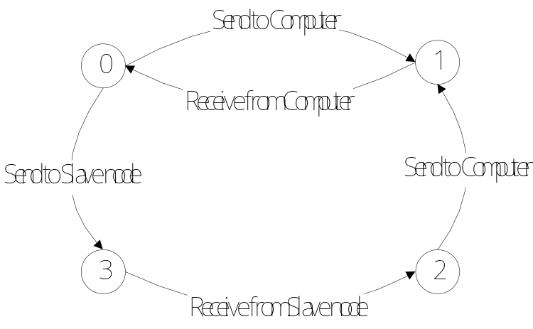
รูปที่ 1 State diagram แสดง Flow control ของ Master node
โดยที่ แต่ละ state จะทำการเซ็ทค่าของ Register P1 ซึ่ง P1_0 จะเป็นสถานะของการรับหรือส่งข้อมูล และ P1_1 จะเป็นสถานะของการเชื่อมต่อ โดยสามารถอธิบายได้เป็น
P1_0 = 0 เป็นการติดต่อระหว่าง Master node – Computer
P1_0 = 1 เป็นการติดต่อระหว่าง Master node – Slave node P1_1 = 0 เป็นการรับข้อมูล
P1_1 = 1 เป็นการส่งข้อมูล

- serial
ทำหน้าที่ในการตอบสนองต่อ interrupt และทำการเก็บข้อมูลที่ได้ เฉพาะข้อมูลที่เริ่มต้นด้วย อักขระ “ : ” เท่านั้น จึงจะเริ่มทำการประกอบเฟรมข้อมูล โดยที่เมื่อทำการรับข้อมูลจน index มีค่าเท่ากับความยาวของเฟรม ก็จะทำการเรียก ฟังค์ชั่น flowcontrol เพื่อทำการจัดการกับข้อมูล ว่าจะรับหรือส่งอย่างไร เป็นลำดับต่อไป

  - โปรแกรมสำหรับ Slave node
ทำหน้าที่ในการรับและส่งข้อมูลระหว่าง Master node กับ Home node ประกอบไปด้วยฟังค์ชั่นหลักๆต่อไปนี้

- main
ทำหน้าที่คล้ายกับฟังค์ชั่น resetstate ของ Master node คือ การจัดการเกี่ยวกับ การทำ Request time โดยมีการทำ delay loop ซึ่งถ้าหากไม่มีข้อมูลเข้ามาในช่วงเวลาที่กำหนดโดยตัวแปร i จะถือว่า เป็นการเกิด request time out และทำการลบลำดับ รวมทั้งเริ่มต้นการทำ delay loop ใหม่ แต่จะมีการส่งข้อมูลไป Master node เพื่อส่งไปยัง Computer ให้ทราบว่ามีการเกิด Request time out ขึ้นกับ Home node

- flowcontrol
ทำหน้าที่ในการจัดการกระบวนการไหลของข้อมูล โดยสามารถแสดงลำดับ state ของการทำงานได้ ดังรูปที่ 2
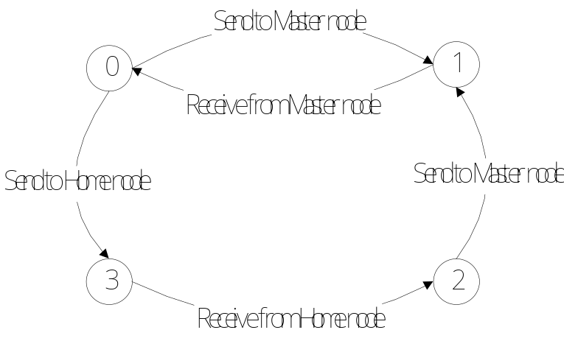
รูปที่ 2 State diagram แสดง Flow control ของ Slave node

โดยที่ แต่ละ state จะทำการเซ็ทค่าของ Register P1 ซึ่ง P1_0 จะเป็นสถานะของการรับหรือส่งข้อมูล และ P1_1 จะเป็นสถานะของการเชื่อมต่อ โดยสามารถอธิบายได้เป็น
P1_0 = 0 เป็นการติดต่อระหว่าง Slave node – Master node
P1_0 = 1 เป็นการติดต่อระหว่าง Slave node – Home node P1_1 = 0 เป็นการรับข้อมูล
P1_1 = 1 เป็นการส่งข้อมูล

- serial
ทำหน้าที่ในการตอบสนองต่อ interrupt และทำการเก็บข้อมูลที่ได้ เฉพาะข้อมูลที่เริ่มต้นด้วย อักขระ “ : ” เท่านั้น จึงจะเริ่มทำการประกอบเฟรมข้อมูล โดยที่เมื่อทำการรับข้อมูลจน index มีค่าเท่ากับความยาวของเฟรม ก็จะทำการเรียก ฟังค์ชั่น flowcontrol เพื่อทำการจัดการกับข้อมูล ว่าจะรับหรือส่งอย่างไร เป็นลำดับต่อไป

  - โปรแกรมสำหรับ Home node
ทำหน้าที่ติดต่อรับและส่งข้อมูลกับ Slave node โดยที่ต้องทำการตรวจสอบเฟรมข้อมูล ประกอบเฟรมข้อมูล ตรวจสอบสถานะของอุปกรณ์ไม่ว่าจะเป็นอุปกรณ์ไฟฟ้าหรืออุปกรณ์ตรวจจับ รวมไปถึงการเข้ารหัสและถอดรหัสด้วยอัลกอริทึมแบบ DES โดยที่โปรแกรมจะประกอบไปด้วยฟังค์ชั่นหลักๆดังต่อไปนี้

- DesECBEncrypt(unsigned char *Key, unsigned char *In, unsigned char *Out)
ทำหน้าที่ในการเข้ารหัสข้อมูลขนาด 8 บิตด้วยอัลกอริทึมแบบ DES โดยที่กุญแจรหัสจะต้องมีขนาด 8 บิต ด้วยเช่นกัน

- DesECBDecrypt(unsigned char *Key, unsigned char *In, unsigned char *Out)
ทำหน้าที่ในการเข้ารหัสข้อมูลขนาด 8 บิตด้วยอัลกอริทึมแบบ DES โดยที่กุญแจรหัสจะต้องมีขนาด 8 บิต ด้วยเช่นกัน

- Main
ทำหน้าที่ในการตรวจสอบว่า เป็นกระบวนการเข้ารหัส หรือถอดรหัสข้อมูล โดยแบ่งการทำงานตามคำสั่ง นั่นคือ
  - คำสั่งตรวจสอบสถานะ(ทำการเข้ารหัส)
จะทำการตรวจสอบสถานะของอุปกรณ์ไฟฟ้าและอุปกรณ์ตรวจจับ แล้วจึงอ่านค่าของกุญแจรหัสที่อยู่ในหน่วยความจำ แล้วจึงนำข้อมูลที่ประกอบกันแล้วจำนวน 8 บิต มาเข้ารหัสด้วยฟังค์ชั่น DesECBEncrypt
  - คำสั่งเพื่อเปิด ปิดอุปกรณ์(ทำการถอดรหัส)
จะทำการถอดรหัสเฟรมข้อมูลซึ่งได้รับจากส่วนควบคุมหลัก และเป็นข้อมูลที่ถูกเข้ารหัสแล้ว โดยการนำข้อมูลที่ถูกเข้ารหัส Cipher text มาถอดรหัสด้วยกุญแจรหัสลับ

- flowcontrol
ทำหน้าที่ในการจัดการกระบวนการไหลของข้อมูล โดยสามารถแสดงลำดับ state ของการทำงานได้ ดังรูปที่ 3
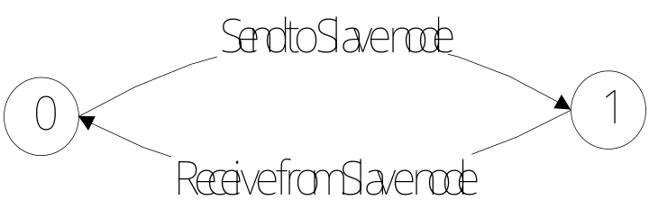
รูปที่ 3 State diagram แสดง Flow control ของ Home node

ในขั้นตอนนี้ เมื่อได้รับข้อมูลจาก Slave node หรือเข้าสู่ state 0 จะมีการนำข้อมูลดังกล่าวไปใช้งานในส่วนที่ทำงานบน application layer นอกจากนั้น ยังมีการตรวจสอบว่าเป็นข้อมูลประเภทใด เพื่อที่จะทราบได้ว่าต้องนำข้อมูลไปทำการถอดรหัส หรือต้องมีการเข้ารหัสข้อมูลหรือไม่

- serial
ทำหน้าที่ในการตอบสนองต่อ interrupt และทำการเก็บข้อมูลที่ได้ เฉพาะข้อมูลที่เริ่มต้นด้วย อักขระ “ : ” เท่านั้น จึงจะเริ่มทำการประกอบเฟรมข้อมูล โดยที่เมื่อทำการรับข้อมูลจน index มีค่าเท่ากับความยาวของเฟรม ก็จะทำการเรียก ฟังค์ชั่น flowcontrol เพื่อทำการจัดการกับข้อมูล ว่าจะรับหรือส่งอย่างไร เป็นลำดับต่อไป

ทั้งนี้ Source code ของโปรแกรมดังกล่าว สามารถดูอ้างอิงได้ที่ ภาคผนวก ก Source code for MCS

- ส่วนโปรแกรมบนไมโครคอมพิวเตอร์
การทำงานของโปรแกรม VSS ซึ่งเขียนด้วยภาษา Visual Basic จะต้องทำงานติดต่อกับ Serial port โดยใช้ component “ Microsoft Comm Control ” และติดต่อกับฐานข้อมูลของ MS SQL Server และทำการเข้ารหัสและถอดรหัสข้อมูลโดยใช้อัลกอริทึมแบบ DES ด้วยการเรียกใช้ จาก Library “diCryptoSys.dll” ซึ่งจะถูกติดตั้งเมื่อมีการเรียก file setup VSS program ในตอนแรก

สำหรับโครงสร้างการออกแบบโปรแกรมที่เขียนบน Visual Basic นั้น เมือทำการเปิดโปรแกรมจะมีการโหลด Form ของ Menu ต่างๆ เพื่อใช้ในการแสดงผลให้ผู้ใช้งานสามารถใช้งานได้อย่างง่าย โดยการเลือกปุ่มบน Menu ซึ่งแบ่งเป็น Form หลักๆ ได้ 6 Form คือ
- Form Login
- Form Main Menu
- Form Login Management
- Form Configuration
- Form Status Report
- Form Device Control

  - Form Login
โดยการทำงานของโปรแกรม จะแบ่งประเภทของผู้ใช้ออกเป็น 2 แบบ คือ ผู้ใช้ที่เป็นผู้ดูแลระบบ และผู้ใช้ที่เป็นผู้ใช้ทั่วไป สำหรับความแตกต่างของประเภทผู้ใช้ทั้ง 2 ก็คือ สิทธิ์ในการเข้าถึงฐานข้อมูลของระบบ ซึ่งผู้ใช้ที่เป็นผู้ดูแลระบบเท่านั้นที่จะสามารถใช้งานได้
ดังนั้น Form Login จะเป็นส่วนที่ให้ผู้ใช้กรอกชื่อผู้ใช้และรหัสผ่าน เพื่อโปรแกรมจะทำการกำหนดสิทธิของผู้ใช้ (Permission) โดยมีขั้นตอนการทำงานในการกำหนดค่าสิทธิของผู้ใช้

  - Form Main Menu
เป็นส่วนเมนูหลักที่ใช้สำหรับเข้าไปใช้ในเมนูต่างๆ ซึ่งประกอบไปด้วย 4 เมนู คือ Menu Login Management ,Menu Configuration , Menu Status Report และ Menu Device Control โดยที่ในส่วนนี้ จะมีการกำหนดให้ Menu Login Management และ Menu Configuration ทำงาน(Enable) เมื่อผู้ใช้มีสิทธิ์เป็นผู้ดูแลระบบเท่านั้น ผู้ใช้ทั่วไปจะไม่สามารถใช้งานได้

  - Form Login Management
เป็นส่วนการทำงานที่ผู้ใช้ที่เป็นผู้ดูแลระบบเท่านั้น ที่จะสามารถใช้งานได้ มีหน้าที่ในการจัดการ Account หรือชื่อและรหัสผ่าน รวมไปถึงการกำหนดสิทธิ์ของผู้ใช้ที่จะใช้งาน
โดยที่ในหน้าต่าง Login Management ผู้ดูแลระบบ สามารถเพิ่ม ลบ แก้ไข ชื่อผู้ใช้และรหัสผ่าน รวมไปถึงการกำหนดสิทธิ์ ซึ่ง ถ้า สิทธิในการเข้าระบบมีค่าเป็น 0 แสดงว่า เป็นผู้ใช้ทั่วไป แต่ถ้ามีค่าเป็น1 แสดงว่าเป็นผู้ดูแลระบบ
นอกจากนั้น ยังมีหน้าต่างสำหรับการใช้คำสั่ง SQL เพื่อให้ผู้ดูแลระบบ สามารถจัดการฐานข้อมูลได้อย่างยืดหยุ่นและมีประสิทธิภาพ

  - Form Configuration
เป็นส่วนการทำงานที่ผู้ใช้ที่เป็นผู้ดูแลระบบเท่านั้น ที่จะสามารถใช้งานได้ มีหน้าที่ในการจัดการฐานข้อมูลเกี่ยวกับจำนวนของ Slave node และจำนวน Home node ที่Slave nodeนั้นมีอยู่ และยังจัดการเกี่ยวกับจำนวนอุปกรณ์ตรวจจับ และอุปกรณ์ไฟฟ้าที่แต่ละบ้าน
การทำงานของฟอร์มนี้ อ้างอิงกับตาราง Slave และ ตาราง Home ซึ่งถูกสร้างไว้ใน MS SQL Server

  - Form Status Report
    - การใช้งาน
เป็นส่วนที่ผู้ใช้ทุกประเภทสามารถใช้งานได้ โดยขั้นตอนการทำงานคือ โปรแกรมจะรับเฟรม ข้อมูลจากอุปกรณ์ Hardware และนำข้อมูลที่ได้มาแสดงผล ถ้าหาก มีวงจร Online อยู่บนเครือข่าย ปุ่มจะเป็นสีเขียว ถ้าหากวงจรเกิดปัญหาขึ้น ปุ่มจะขึ้นเป็นสีแดง สำหรับ ส่วนที่ไม่ได้ทำงานอยู่ ปุ่มจะไม่มีสี และสำหรับเมนูที่ทำงานอยู่ จะแสดงเป็นกรอบสีเหลือง แสดงหน้าต่างได้ดังรูปที่ 4
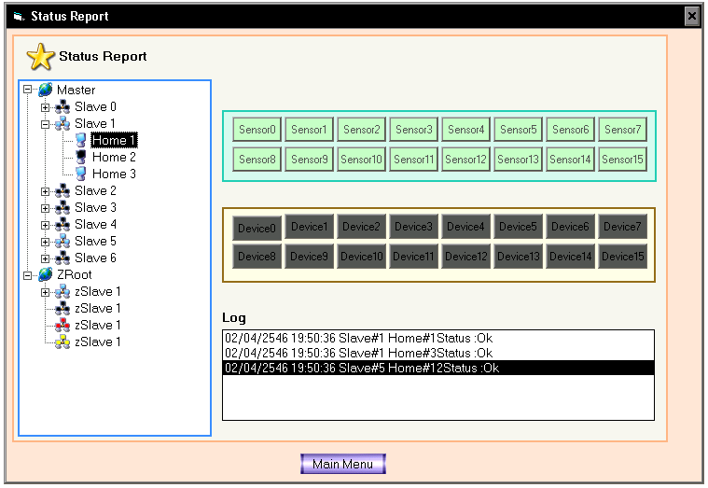
ส่วนที่ 1
ส่วนที่ 2
ส่วนที่ 3
ส่วนที่ 4
รูปที่ 4 แสดงหน้าต่างการทำงานของ Menu Status Report
จากรูป หน้าต่าง Status Report ประกอบไปด้วยส่วนแสดงผล 4 ส่วนหลักๆ ได้แก่
ส่วนที่ 1 แผนผังต้นไม้ จะแสดงรายระเอียดของทั้งระบบ ว่า แต่ละ Slave มีบ้านกี่หลัง และเมื่อทำการเลือกบ้านที่ต้องการ ส่วนอื่นๆจะมีการเปลี่ยนแปลงไปตามข้อมูลของบ้านนั้น
ส่วนที่ 2 ส่วนอุปกรณ์ตรวจจับ แสดงสถานะของอุปกรณ์ตรวจจับแต่ละจุดในบ้านนั้น ถ้าหากมีเหตุผิดปกติเกิดขึ้น จะแสดงเป็นสีแดง แต่ถ้าเหตุการณ์เป็นปกติ จะแสดงเป็นสีเขียว
ส่วนที่ 3 ส่วนอุปกรณ์ไฟฟ้า แสดงสถานะของอุปกรณ์ไฟฟ้าแต่ละชิ้นในบ้านนั้น ถ้าอุปกรณ์นั้นใช้งานอยู่ จะแสดงเป็นสีเขียว แต่ถ้าหากไม่ได้ใช้งานจะแสดงเป็นสีเทาทึบ และถ้าหากต้องการสั่งเปิดหรือปิดอุปกรณ์ก็ทำได้โดยการคลิ้กไปยังอุปกรณ์ไฟฟ้าที่ต้องการ
ส่วนที่ 4 ส่วนบันทึกเหตุการณ์ จะแจ้งเหตุการณ์ที่มีการเปลี่ยนแปลงขึ้น เช่น สถานะของบ้านเมื่ออุปกรณ์ตรวจจับผิดปกติ จะแสดงข้อความ “Status: Sensor Detected” เป็นต้น
สถานะต่างๆในแต่ละส่วนจะแสดงโดยใช้สีที่แตกต่างกัน คือ
สีเหลือง : เกิด Request time out เนื่องมาจากสายสัญญาณถูกตัดขาด หรืออุปกรณ์ชำรุด
สีแดง : เกิดเหตุการณ์ผิดปกติ มีสัญญาณจากอุปกรณ์ตรวจจับ
สีเขียว : อุปกรณ์ทำงานตามปกติ
สีเท่าดำ : อุปกรณ์ไม่ได้ทำงาน หรือ ไม่ได้ใช้งาน

การแสดงส่วนบันทึกเหตุการณ์หรือส่วนที่4 ได้แก่
Status : Ok แสดงว่า อุปกรณ์ทำงานตามปกติ
Status : Request time out แสดงว่า อุปกรณ์นั้นถูกตัดขาดจากระบบ เนื่องมาจาก สายสัญญาณถูกตัดขาด หรืออุปกรณ์ชำรุด
Status : Sensor Detected แสดงว่า มีการตรวจจับความผิดปกติจากอุปกรณ์ตรวจจับ

    - การโปรแกรมในส่วนของการตรวจสอบสถานะและสั่งงาน
ประกอบไปด้วย Function หลักๆ ได้แก่
- Dev_Click(index as Integer)
ทำงานเมื่อมีการกดปุ่มเปิดปิดอุปกรณ์หรือ Device โดยที่ index เป็นตำแหน่งของอุปกรณ์ที่ถูกควบคุม มีหลักการคือ การเก็บค่าสถานะของการเปิดและปิดไฟเป็นแบบ integer ที่มีค่าสูงสุดไม่เกิน 255 และในการนำค่าไปแสดงผลบนหน้าจอ จะทำการแปลงค่าดังกล่าวเป็นเลขฐาน 2 เช่น ค่า 255 คือ 11111111 ค่า 8 คือ 00001000 เมื่อมีการกดปุ่มเพื่อทำการเปิดหรือปิด ก็จะทำการ + หรือ – ค่าฐาน 10 ตามตำแหน่งที่มีการกด เช่น กดลำดับที่ 3 (จากทางขวาเริ่มนับที่ลำดับ 0 ) ค่าของตัวเลขจะถูกลบด้วย 8 หรือ ถ้า กดลำดับที่ 4 (จากทางขวาเริ่มนับที่ลำดับ 0) ค่าของตัวเลขถูกลบด้วน 16 เป็นต้น และเมื่อนำค่าไปแสดงผลโดยใช้เลขฐาน 2 ก็จะสามารถแสดงผลได้ถูกต้อง
- Form_Load
ทำการเซ็ทค่าเริ่มต้นต่างๆ เช่น สถานะของอุปกรณ์ และทำการเปิด การติดต่อกับ Serial port

- Home_Click
ทำงานเมื่อมีการกดปุ่มเพื่อเลือกบ้านที่ต้องการตรวจสอบสถานะต่างๆ มีหลักการคือ เมื่อกดปุ่มแล้ว จะได้รับค่า index ของปุ่ม ซึ่งเป็นค่าของเลขที่บ้าน นำไปตรวจสอบกับฐานข้อมูล เพื่อดูว่า บ้านหลังนั้น มีจำนวนอุปกรณ์ตรวจจับ หรือ อุปกรณ์ไฟฟ้าจำนวนเท่าไร แล้วจึงนำมาแสดงผลตามจำนวนดังกล่าว

- MSComm1_OnComm
เป็นส่วนที่ทำงานเมื่อเกิด Interrupt ขึ้นกับ port ที่ได้ทำการเปิดการเชื่อมต่อ ซึ่งจะต้องมีการจัดการเกี่ยวกับการประกอบเฟรมข้อมูลให้สมบูรณ์ก่อนที่จะนำไปใช้งาน โดยมีหลักการคือ ทำการตรวจสอบอักขระเริ่มต้นของเฟรม แล้วจึงทำการตรวจสอบความยาวจากข้อมูล byte count เพื่อรับข้อมูลในการประกอบเป็นเฟรม เท่าจำนวนความยาวนั้น

- delay(DelayTime)
ค่า DelayTime มีหน่วยเป็น วินาที โดยมีหลักการคือ การสร้าง Loop time และการเรียกใช้ DoEvents ซึ่งทำให้สามารถทำงานอย่างอื่นได้ด้วย ถึงแม้จะมีการทำ Loop อยู่ด้วย

- dec_bin(i As Integer)
ทำหน้าที่ในการแปลงค่าจากเลขฐานสิบไปเป็นเลขฐานสองจำนวน 8 บิตซึ่งจะต้องมีการใช้เวลาแสดงผลของอุปกรณ์ต่างๆ

- polling
เป็นส่วนที่ใช้ในการสร้าง Loop เพื่อส่งเฟรมข้อมูลสถานะไปตรวจสอบยัง node ต่างๆอยู่ตลอดเวลา มีโครงสร้างการทำงานคือ ทำการส่งเฟรมข้อมูลเพื่อตรวจสอบสถานะไปยัง node ที่ต้องการ แล้วจึงทำการตรวจสอบเฟรมข้อมูลที่ได้รับกลับมา ว่าเป็นเฟรมข้อมูลประเภทใด ยกตัวอย่างเช่น ข้อมูลยาว 3 บิต เป็นข้อมูลที่บ่งบอกว่าเกิด Request time out เป็นต้น
เมื่อตรวจสอบข้อมูลที่ได้รับมาแล้ว ว่าเป็นข้อมูลประเภทใด ก็จะทำการตรวจสอบเฟรมข้อมูลเพื่อดูว่า อุปกรณ์ต่างๆ มีสถานะอย่างไร แล้วจึงทำปรับหน้าจอที่แสดงผลโดยเรียกใช้ฟังค์ชั่น refresh ต่างๆ

- color_refresh
ทำหน้าที่ในการปรับเปลี่ยนสีที่แสดงผลบนหน้าจอ ให้เป็นไปตามข้อมูลที่ได้รับ โดยมีโครงสร้างคือ จะทำการตรวจสอบดูว่า Slave node และ Home node ที่ผู้ใช้ได้ทำการเลือกไว้ครั้งสุดท้ายคือลำดับอะไร แล้วจึงทำการตรวจสอบจากตัวแปร array ซึ่งเก็บสถานะของอุปกรณ์ไว้ ตามลำดับของ slave node , home node หลังจากนั้น จึงทำการเปลี่ยนแปลงค่าสีของปุ่มบนหน้าจอ

- sen_refresh
ทำหน้าที่ในการปรับเปลี่ยนสีของอุปกรณ์ตรวจจับ การแสดงผลบนหน้าต่าง Log มีหลักการคล้ายกับ ฟังค์ชั่น refresh คือ จะทำการตรวจสอบดูว่า Slave node และ Home node ที่ผู้ใช้ได้ทำการเลือกไว้ครั้งสุดท้ายคือลำดับอะไร แล้วจึงทำการตรวจสอบจากตัวแปร array ซึ่งเก็บสถานะของอุปกรณ์ไว้ ตามลำดับของ slave node , home node หลังจากนั้น จึงทำการเปลี่ยนแปลงค่าสีของปุ่มบนหน้าจอ นอกจากนั้น ในการแสดงผลบนหน้าต่าง log เพื่อไม่ให้เกิดข้อความซ้ำๆ กันเกิดขึ้น จะต้องทำการใช้ flag ร่วมด้วย

- Decrypt(key As String, inst As String, outst As String)
ทำหน้าที่ในการเข้ารหัสข้อมูลด้วยกุญแจรหัส โดยที่ข้อมูลที่ถูกเข้ารหัส จะถูกส่งค่ากลับไปยัง outst

- Encrypt(key As String, inst As String, outst As String)
ทำหน้าที่ในการเข้าถอดข้อมูลด้วยกุญแจรหัส โดยที่ข้อมูลที่ถูกถอดรหัส จะถูกส่งค่ากลับไปยัง outst

ทั้งนี้ Source code ของโปรแกรมดังกล่าว สามารถดูอ้างอิงได้ที่ ภาคผนวก ข Visual basic source code

- ส่วนของวงจร Hardware
ระบบใช้วงจรซึ่งควบคุมโดยไมโครคอนโทรเลอร์(MCS) มีรายละเอียดของวงจรต่างๆคือ

  - วงจร Master ใช้ไมโครคอนโทรเลอร์ตระกูล MCS-51 เป็นส่วนประมวลผล โดยต่อกับ Multiplexer MC14551 เพราะต้องการเชื่อมต่อกับ MAX232 ให้สามารถติดต่อกับไมโครคอมพิวเตอร์ผ่านพอร์ทอนุกรม (Serial port) และต่อกับ SN75176 เพื่อให้สามารถติดต่อกับวงจรในระดับ Slave แบบอนุกรมอ้างอิงมาตรฐานแบบ RS-485 ทำหน้าที่ในการเป็นส่วนเชื่อมต่อระหว่าง RS-232 และ RS-485

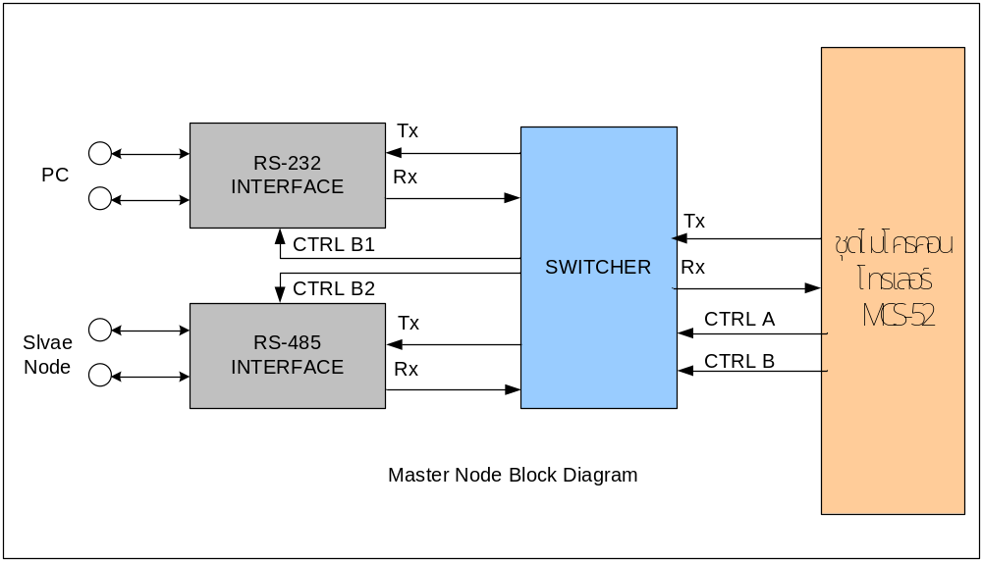รูปที่ 5 แสดง Diagram วงจรของ Master node

  - วงจร Slave ใช้ไมโครคอนโทรเลอร์ตระกูล MCS-51 โดยต่อกับ Multiplexer MC14551 เพราะต้องการเชื่อมต่อกับ SN75176 จำนวน 2 ชุด เพื่อให้สามารถติดต่อกับวงจรในระดับ Master และ Slave แบบอนุกรมอ้างอิงมาตรฐานแบบ RS-485 ทำหน้าที่ในการรับข้อมูล และส่งข้อมูลต่อไปยัง วงจร Home

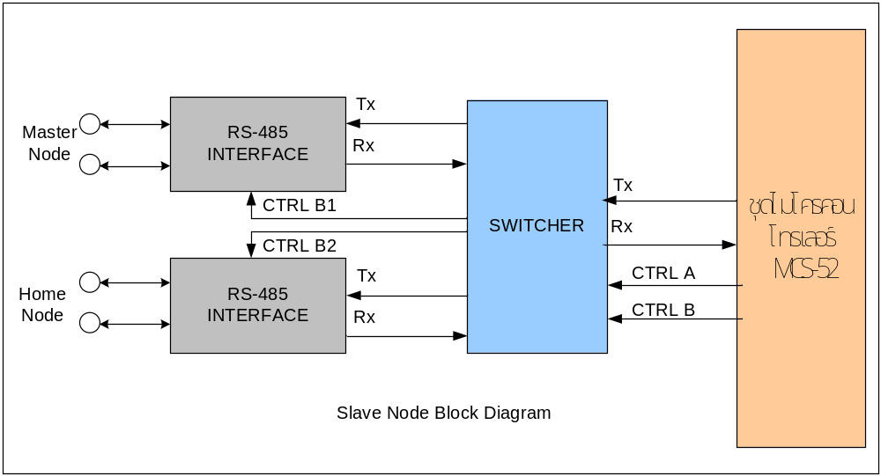รูปที่ 6 แสดง Diagram วงจรของ Slave node

  - วงจร Home ใช้ไมโครคอนโทรเลอร์ตระกูล MCS-55wd เป็นส่วนประมวลผล โดยเชื่อมต่อกับ Multiplexer SN74LS42N ซึ่งทำหน้าที่ในการขยายพอร์ทในการควบคุมอุปกรณ์รับและส่งสัญญาณ โดยเชื่อมต่อกับ Dip-Switchซึ่งเป็นเหมือนอุปกรณ์ส่งข้อมูล และเชื่อมต่อกับไดโอดเปล่งแสง(LED)ซึ่งเป็นเหมือนอุปกรณ์รับข้อมูล และเชื่อมต่อกับหน่วยความจำขนาด 32 กิโลไบต์ UT62256CPC เพราะไมโครคอนโทรเลอร์จะถูกโปรแกรมกระบวนการเข้าและถอดรหัสแบบDES ซึ่งต้องใช้หน่วยความจำในการประมวลผลเกินกว่าที่มีใน MCS-55 โดยหน้าที่ของวงจรนี้คือการตรวจสอบสถานะของอุปกรณ์ไฟฟ้า และรับข้อมูลความผิดปกติจากอุปกรณ์ตรวจจับ เพื่อแจ้งไปยังศูนย์ควบคุมหลัก

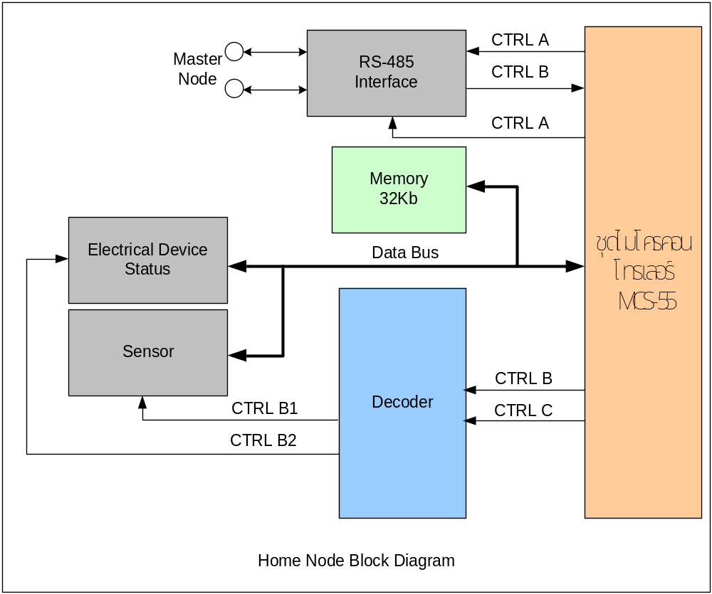รูปที่ 7 แสดง Diagram วงจรของ Home node

ทั้งนี้ ทั้ง 3 วงจรดังกล่าว สามารถดู Schematic ได้ที่ ภาคผนวก ค Hardware และวงจร

